Детско-родительские отношения
Дошкольный возраст является предметом пристального внимания ученых и практиков как важный и ответственный период в жизни человека, как момент рождения личности. В этот период происходит ускоренное развитие психических процессов, свойств личности, маленький человек активно осваивает широкий спектр различных видов деятельности. На этапе дошкольного детства развивается самосознание, формируется самооценка. И именно в этот период наиболее важным является влияние семьи на развитие личности ребенка, влияние существующей в ней системы внутрисемейных, а также детско-родительских отношений.
Семья создает для ребенка определенные модели социального поведения. Оценивая то, что происходит в обществе, ребенок опирается, прежде всего, на опыт своего общения с близкими родственниками. В дальнейшем он будет организовывать свое взаимодействие с другими людьми, в значительной степени используя модель семейных отношений.
К 6 годам завершается для современного ребенка период дошкольного детства. Влияние семьи на дошкольника проявляется в заложенных необходимых умениях и навыках, человеческих начал в формирующейся личности ребенка. Это означает, что дети 6 лет:
1) естественно проходят фазы своего развития и решают закономерные возрастные проблемы;
2) испытывают чувства привязанности, нежности и любви в ответ на аналогичные чувства родителей;
3) реализуют свою потребность в авторитете и уважении, понимании со стороны близких и значимых для них лиц;
4) обладают устойчивым чувством «Я», уверенностью в себе, адекватной самооценкой, в том числе уровнем притязаний и возможностей;
5) способны к сопереживанию;
6) не проявляют выраженных чувств ревности и зависти при наличии ведущего чувства доброжелательности к людям;
7) контактны и общительны, стремятся к взаимодействию со сверстниками на равных.
Все эти приобретения личности ребенка — результат положительного влияния семьи на его личностное развитие, итог разумного воспитания и любви к детям.
Родитель должен владеть:
- мотивацией воспитания;
- уровнем родительских знаний об особенностях этого возрастного периода;
- умением формировать целевые и смысловые установки;
- пониманием особенностей различных видов воспитания;
Психологи выделяют три типа воспитательной деятельности родителей
1. Авторитетные родители — инициативные, общительные, добрые дети. Авторитетны те родители, которые любят и понимают детей, предпочитая не наказывать, а объяснять, что хорошо, а что плохо, не опасаясь, лишний раз похвалить. Они требуют от детей осмысленного поведения и стараются помочь им, чутко относясь к их запросам. Вместе с тем такие родители обычно проявляют твердость, сталкиваясь с детскими капризами, а тем более с немотивированными вспышками гнева.
Дети таких родителей обычно любознательны, стараются обосновать, а не навязать свою точку зрения, они ответственно относятся к своим обязанностям. Им легче дается усвоение социально приемлемых и поощряемых форм поведения. Они более энергичны и уверены в себе, у них лучше развиты чувство собственного достоинства и самоконтроль, им легче удается наладить хорошие отношения со сверстниками.

2. Авторитарные родители — раздражительные, склонные к конфликтам дети. Авторитарные родители считают, что ребенку не следует предоставлять слишком много свободы и прав, что он должен во всем подчиняться их воле, авторитету. Не случайно эти родители в своей воспитательной практике, стремясь выработать у ребенка дисциплинированность, как правило, не оставляют ему возможность для выбора вариантов поведения, ограничивают его самостоятельность лишают права возражать старшим, даже если ребенок прав. Авторитарные родители чаще всего не дают себе труда хоть как-то обосновывать свои требования. Жесткий контроль над поведением ребенка — основа их воспитания, которое не идет дальше суровых запретов, выговоров и нередко — физических наказаний. Наиболее часто встречающийся способ дисциплинарного воздействия — запугивание, угрозы. Такие родители исключают душевную близость с детьми, они скупы на похвалы, поэтому между ними и детьми редко возникает чувство привязанности.
Однако жесткий контроль редко дает положительный результат. У детей при таком воспитании формируется лишь механизм внешнего контроля, развиваются чувства вины или страха перед наказанием и, как правило, слишком слабый самоконтроль, если он вообще появляется. Дети авторитарных родителей с трудом устанавливают контакты со сверстниками из-за своей постоянной настороженности, и даже враждебности к окружающим. Они подозрительны, угрюмы, тревожны и вследствие этого — несчастны.

3. Снисходительные родители, часто импульсивные, агрессивные дети. Как правило, снисходительные родители не склонны контролировать своих детей, позволяя им поступать, как заблагорассудится, не требуя от них ответственности и самоконтроля. Такие родители разрешают детям делать все, что им захочется, вплоть до того, что не обращают внимания на вспышки гнева и агрессивное поведение, в результате которых случаются неприятности. У детей же чаще всего нелады с дисциплиной, нередко их поведение становится просто неуправляемым. Обычно в таких случаях родители приходят в отчаяние и реагируют очень остро — грубо и резко высмеивают ребенка, а в порывах гнева могут применять физическое наказание. Они лишают детей родительской любви, внимания и сочувствия.
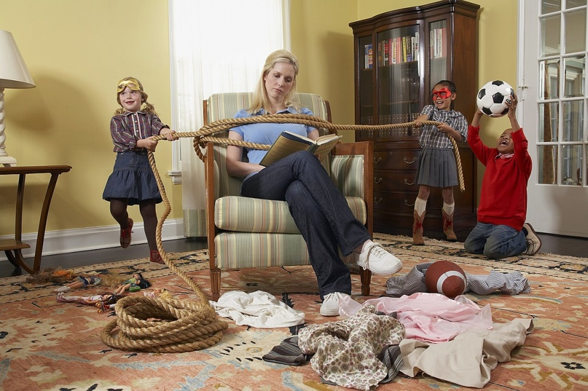

Таким образом, доступность родителей к оценке своих воспитательных возможностей предоставляет им широкие условия их реализации и коррекции, а значит, устранения возникающих проблем в жизнедеятельности семьи.

Материал подготовила педагог- психолог Леонтьева Е.Ю.

